文档编号：



本币新平台V1.5.0信用拆借对话及夜盘功能迁移项目技术方案

编写人 | 新本币项目祖 | 审核人 | 新本币项目祖
最终修改日期 | 2021-02-22 | 最终审核日期
最终版本号 |  | 最终发布日期

中国外汇交易中心
【项目名称】技术方案
一、 方案概述 3
（一） 业务背景 3
（二） 现状分析 3
二、 项目建设内容 3
（一） 非功能需求 3
1． 容量 3
2． 批处理 3
3． 定时性能 4
4． 网络传输性能 4
（二） 架构 4
1． 应用架构（业务实现功能） 4
2． 技术架构 5
3． 数据架构 6
4． 部署架构 6
（一） 安全 12
（二） 规范符合性 12
（三） 灾备设计 12
三、实施计划 12
四、风险分析 12

方案概述

业务背景
为完成《新一代本币交易平台信用拆借市场有关功能项目》（签报号：202012038）的相关任务，新一代本币交易系统计划在V1.5.0迁移信用拆借对话、意向及夜盘交易功能（老本币信用拆借及夜盘下线）、债券借贷附加协议及对话报价批量导入功能（老本币债券借贷附加协议），新增平安银行旗舰店，并对原做市合规监测、机构用户体系进行改造，对货币市场报价新增小红点提醒、对质押式回购流程等进行优化。

现状分析
基于新本币现有总体架构，当前项目改动内容，为新一代本币交易系统的完善性开发。

项目建设内容

非功能需求

容量
无变化

批处理
在原有批处理调度框架下，新增信用拆借成交数据处理（成交数据结转、清理、成交序列号重置）、信用拆借日夜盘报价信息处理（状态批处理、结转）、信用拆借行情_计费数据处理、信用拆借额度调配功能、信用拆借基础数据批处理（机构群组、收盘闭市、交易品种、市场参数）、债券借贷担保品调整报价编号序列初始化定时任务、债券借贷定时更新成交付息信息、债券借贷定时向消息盒子推送成交付息信息，平安银行旗舰店利差报价日终结转。详细说明可见批处理登记表。
关于本次添加信用拆借批处理作如下说明，由于信用拆借市场包括日夜盘，故其批处理和以往其他市场的批处理在时间安排上比较特殊。信用拆借以场次日期来界定交易日，即T-1日20:30至T日08:30的夜盘和T日08:30至T日17:30的日盘共同构成一个完整的T日信用拆借交易时段。每个工作日的夜盘结束08:30后会执行夜盘对话报价状态更新、夜盘结束关闭窗口、夜盘结束根节点3个批处理，日盘结束后17:30会执行信用拆借相关的批处理。具体点检和应急处理操作请参考点检手册和应急手册。

定时性能
无变化

网络传输性能
无变化

架构

应用架构（业务实现功能）
本版本主要增加如下功能：
- 新一代本币交易系统新增信用拆借对话报价交易功能、意向报价功能和夜盘，在原老本币系统信用拆借市场及夜盘下线；为保持业务连续性，界面仍使用信用拆借字样。
- 新增债券借贷附加协议、批量导入和付息提示功能，优化债券借贷对话报价流程，在原老本币系统附加协议功能下线。
- 新增平安银行旗舰店，完成二级市场债券、利率互换债券利差报价和跨品种利差报价功能。
- 调整优化现券市场做市合规相关逻辑与功能，支持按照四类做市商分别进行合规监测。
- 优化质押式回购报价和成交校验，新增清算所托管余额校验功能；质押式回购请求报价方式新增指定交易员功能。
- 优化客户端货币市场质押式回购、信用拆借、买断式回购、存单路演报价管理页面，新增小红点提示功能。
- 改造机构用户体系，支持旗舰店模式用户机构和权限的调整。
- 改造每周定时重启进程任务，由原来的每周六定时重启改造为支持每周六日判断节假日后重启所有进程。

技术架构
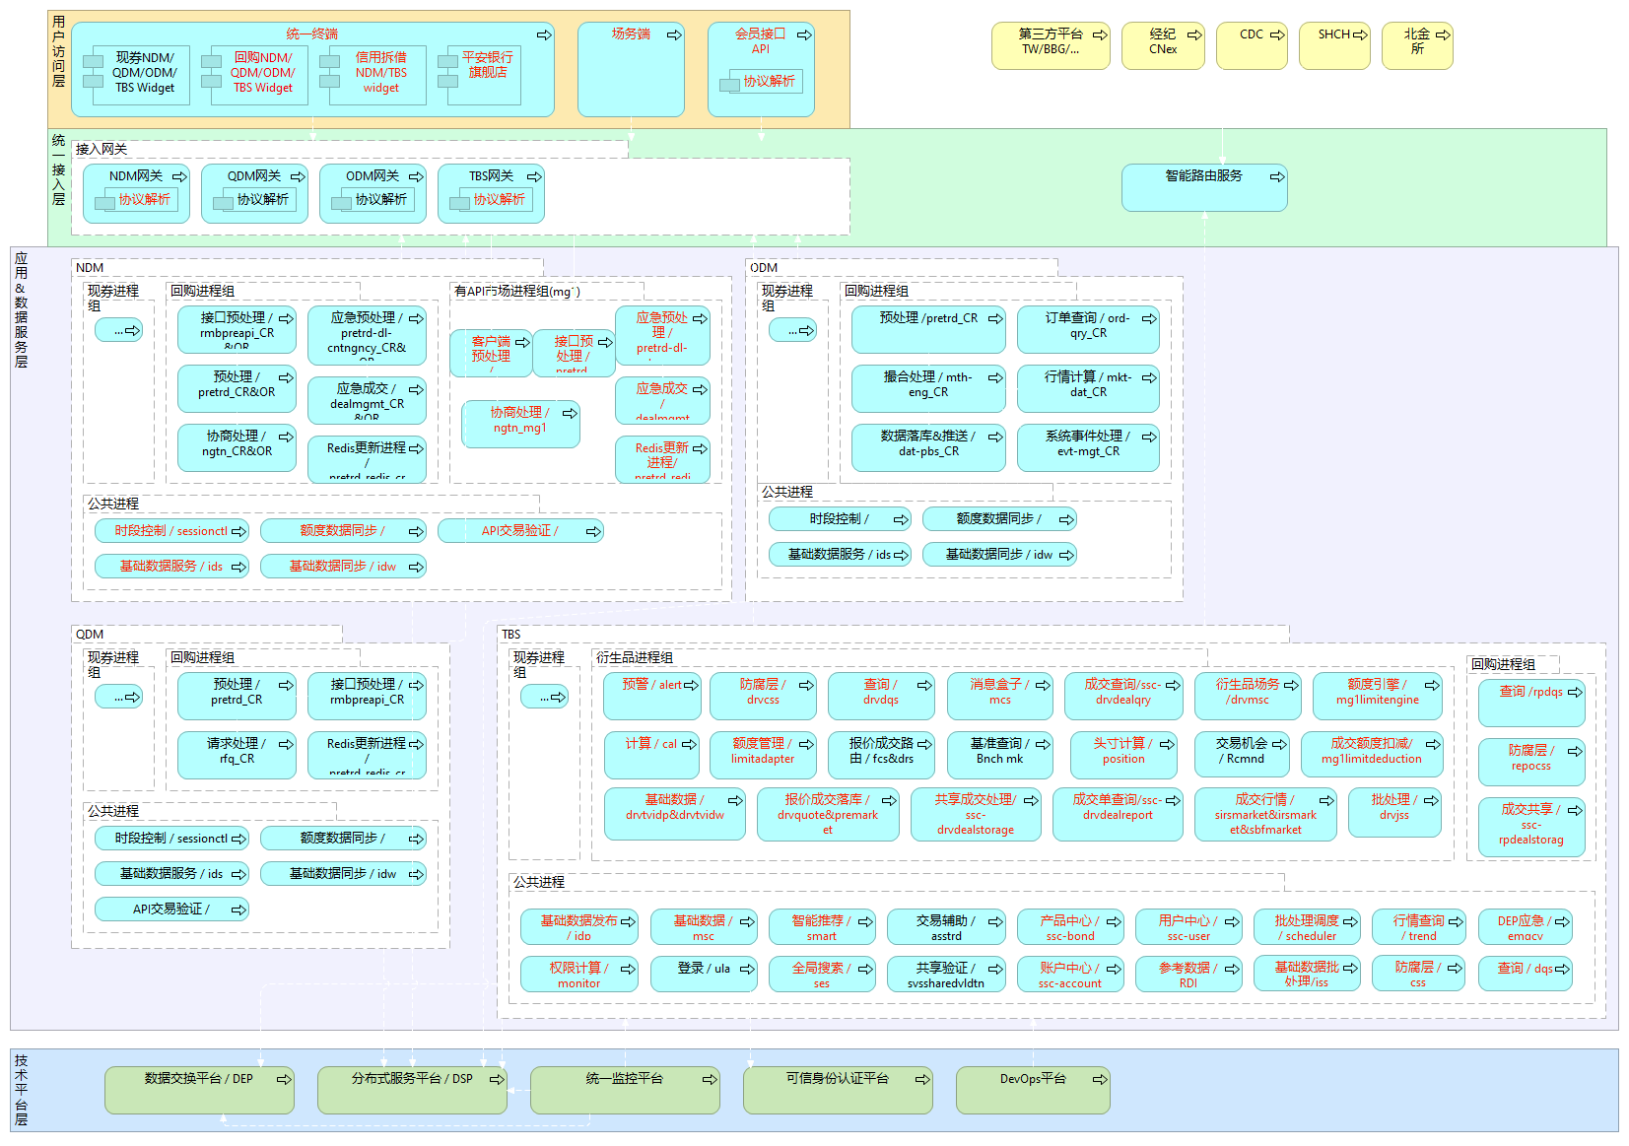

其中，红色字体是修改模块，本版本没有新增进程。
主要改动内容说明如下：
1．修改NDM核心主交易进程（包含预处理），新增信用拆借对话报价逻辑、成交处理逻辑，支持信用拆借对话报价发起、回复、达成成交交易等操作。
2．修改TBS衍生品成交共享相关进程，支持信用拆借成交数据校验入库、成交信息查询、成交量统计、应急调整成交、成交单生成和债券借贷添加、应急修改、应急撤销、拒绝确认、查询导出附加协议等功能。
3．修改TBS衍生品报价相关进程，支持信用拆借意向报价查询、对话报价（日夜盘）批量导入、意向报价及聊天转对话、平安银行旗舰店利差报价查询、债券借贷对话报价批量导入等功能。
4. 修改TBS基础数据管理、基础数据发布、权限计算、账户中心（新增CPIS账户维护）等模块，支持信用拆借基础数据管理与发布、非交易成员用户信息、主从关系、权限相关、业务资格维护与查询和信用拆借权限优化等功能；修改额度管理、额度引擎，增加额度成交扣减、报价占用等模块，支持信用拆借的额度信用拆借交易员限额设置、分配、扣减、平安银行额度检查功能等功能；修改节假日管理模块，新增夜盘节假日维护功能。
5. 修改TBS防腐层，将信用拆借订阅老本币的DEP服务下线，订阅信用拆借新本币服务，支持新本币系统的信用拆借信息、债券借贷附加协议、平安旗舰店报价来源转换后下发等功能。
6、修改TBS消息盒子相关进程，支持信用拆借市场成交、报价、意向等操作的提醒及跳转交易详情、ideal交谈和债券借贷付息信息、质押券信息提醒等功能。
7、修改TBS监控、实时预警相关进程，新增对信用拆借市场报价、成交数据的监控及异常数据场景预警提示，支持现券市场做市合规监测和提醒、监控债券信息、做市商请假功能等。
8、修改TBS智能推荐、全局搜索进程，新增对信用拆借市场意向报价推荐功能，新增对信用拆借报价、意向、成交等功能模块TAB页级别全局搜索的支持。
9.修改API、RDI相关进程，增加API对旗舰店报价的修改限制、逐笔成交行情API新session登录功能，支持RDI报表折算率增加期限。
10. 修改前端，新增信用拆借、平安银行旗舰店、嵌入Eprime模块等相关界面。

数据架构
沿用原有数据架构，新增数据表。

部署架构
【项目组提供】描述每个进程在服务器上的部署细节(需标明应用的高可用模式)以及服务器上部署的软件清单并列明防火墙，负载均衡等策略。
【运行部提供】阐述本系统的服务器资源（例如：主机名）和网络资源（例如：IP）

- 软件清单
无
- 硬件清单
无
- 部署架构
因新增平安银行旗舰店和Eprime模块，故需要对应的对外负载均衡策略和防火墙策略。
负载均衡策略新增平安银行旗舰店和Eprime模块的负载均衡信息，内容如下：
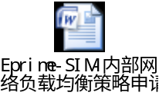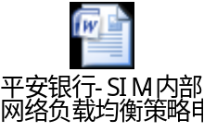
防火墙策略新增平安银行旗舰店的防火墙信息，内容如下：


安全
较总体技术方案无变动。

规范符合性
较总体技术方案无变动。

灾备设计
较总体技术方案无变动。

三、实施计划
以下实施计划适用于本币新平台V1.5.0。
阶段 | 开始 | 结束
需求阶段 | 2020-11-02 | 2021-01-15
设计阶段 | 2020-11-02 | 2021-01-30
开发阶段 | 2021-01-05 | 2021-01-30
ST阶段 | 2021-01-18 | 2021-1-30
UAT1测试 | 2021-01-18 | 2021-1-30
验收测试 | 2021-01-30 | 2021-03-03
模拟测试  （包括高可用测试和性能测试） | 2021-03-08 | 2020-03-17
上线阶段 | 2021-03-20 | 2021-03-20

风险分析
无

